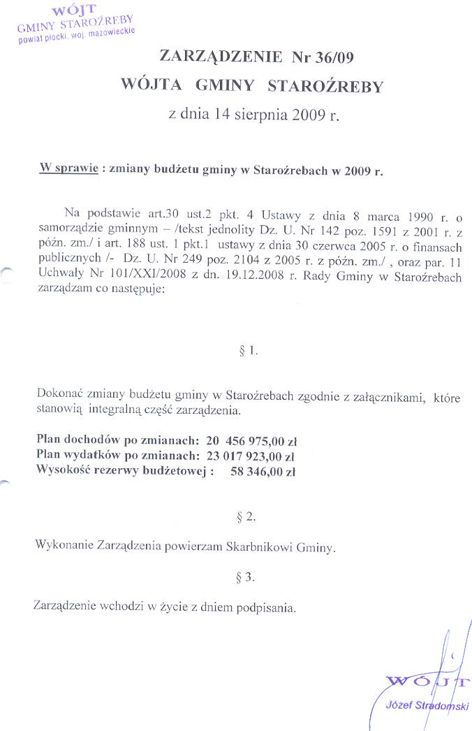
Załaczniki do wglądu w Urzędzie Gminy Staroźreby.

